M A R T I N ARAMENDIZ G.  INGENIERO CIVIL EXPECIALIZACIÓN EN ESTRUCTURAS  11 de noviembre de 1955  Cedula de Ciudadanía: 77.008.669 de Valledupar  CALLE :63A N0.19-15-CHapinero/Teusaquillo  Bogotá--Colombia  Telefonos de contacto:  3162778296 –3135587361 Fijo: 031-  Correo:  martinaramendiz@gmail.com  - MATRICULA PROFESIONAL EN LA SOCIEDAD COLOMBIANA DE INGENIEROS: MP: 2520244260 CUNDINAMARCA  - VERIFICABLE EN COPNIA LA VIGENCIA DE LA MATRICULA PROFESIONAL EN COLOMBIA  - INSCRITO EN SAI: SOCIEDAD ANTIOQUEÑA DE INGENIEROS Y ARQUITECTOS | 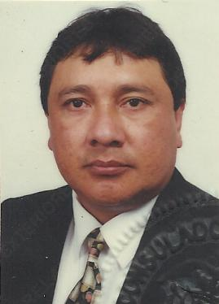

Experiencia en Colombia:

- Ingeniero residente para las obras del Plan Integral de la HIDROELECTRICA DE ITUANGO-Antioquia-COLOMBIA
- Ingeniero residente para las obras de adecuaciones a los Supercades en la ciudad de Bogotá.
- ING RESIDENTE PARA EL REFUERZO ESTRUCTURAL CON PILOTAJE DE EDIFICIO DE 7 PISOS CON SÓTANO-BOGOTÁ
- Ing. Residente estructural para el departamento administrativo de la Presidencia de Colombia:DAPRE
- Director de obra: Construcción de 6 canchas de tenis en polvillo de ladrillo, para el INDER,en el complejo deportivo María Luisa Calle, en Medellín-Antioquia: 2015-2016
- EMPRESA: INVERSIONES MONLOSA-CARACAS/2010-2014
APTOS. DE 60M2 Y 70 M2
EDIFICIOS DE 5 NIVELES DE 10 Apartamentos/Piso
Total Unidades Habitacionales construídas = 2.000 Apartamentos
CONSTRUCCIÓN EN MUROS DE TENSIÓN PLANA(SISTEMA FORSA)
Construcción de carretera en alta montaña, vialidad interna, adecuación de urbanismo: alcantarillado, acueducto, electricidad, gas, planta de tratamiento de aguas residuales(PTAR),planta de tratamiento de agua potable(PTAP),torrenteras, canchas deportivas múltiple, Bodegas para Retail, Sede para centros educativos: Universidad, secundaria, primaria, preescolar .Sede para hospitales. Sedes para centro policiales.
  - CARGO: Residente-LIDER DE OBRA: DE ESTRUCTURAS Y ACABADOS
- Director de Obra de la Construccion de Edificio de 6 niveles con semi-sótano, 24 Aparta-estudios,,área de construcción=1.628,25m2-Arauca_Arauca-Colombia
- Director de Obra de la Construccion de la ASAMBLEA DEPARTAMENTAL, para la Gobernacion del Departamento de Arauca,Area de construcción=1.500m2, Areas de exteriores=2.200m2 en Parqueos, Terrazas,zonas verdes y circulaciones:Arauca-Arauca.
- Ingeniero residente Realce del DIQUE Arauca: el Torno-la Perra= 14km+400:Arauca-Arauca
- Ingeniero residente Construccion de Terraplén y Obras de Arte(Box-coulvert), en la vía que conduce a la Vereda Las Nubes-Arauca-Arauca.Longitud=8 kms
- Ingeniero residente: Construccion de la Plaza de Mercado del Barrio Unión-Arauca-Arauca
- Ingeniero residente: Implementacion de Proyectos Pedagógicos-Productivos,Sede San Isidro Daboín-Arauca-Arauca
- Ingeniero residente: Construcción de un Sistema de Suministro de agua, para el Centro de Reclusión Arauca
- Director de obra: Diseño y Construcción de obra de saneamiento básico para el manejo de aguas de lluvias y residuales en el barrio Matavenado.Monto del Contrato: $ 1.500.000.000 Año-2006. Municipio de Arauca, DEPARTAMENTO DE ARAUCA
- PARQUE RESIDENCIAL AVILA HUMBOLDT-CARACAS-VENEZUELA
INGENIERO RESIDENTE DE OBRA PARA LA CONSTRUCCION DE CUATRO(4) EDIFICIOS DE 24 PISOS,CON 4 NIVELES SUBTERRÁNEOS, PARA LOS ESTACIONAMIENTOS;SE REALIZARON PILOTAJES EN ALGUNAS TORRES Y EN EL RESTO FUNDACIONES AISLADAS,MOVIMIENTO DE TIERRA,URBANISMO,ESTRUCTURA APORTICADA TRADICIONAL,PARA: 560 APTOS;INSTALACIONES ELECTRICAS CON BANCO DE TRANSFORMADORES(SUBTERRANEA) Y ACOMETIDA TRIFASICA,INSTALACIONES HIDRAULICAS(AGUAS NEGRAS,AGUAS BLANCAS),INSTALACIONES DE GAS PARA CADA APTO.,INSTALACIONES CONTRAINCENDIO,INSTALACIONES DE LINEAS TELEFONICAS,INSTALACIONES ELECTRO-MECANICAS: DOS ASCENSORES POR TORRES,CIRCUITO CERRADO TV EN ZONAS COMUNES Y ASCENSORES Y GARITA DE VIGILANCIA, MALETEROS,PARQUE INFANTIL,PLAZA CENTRAL,CANCHA MULTIPLE,CHURUATAS,CAMINERIAS PAISAJISTICAS,TANQUE SUBTERRANEO CON SISTEMA HIDRONEUMATICO,FACHADAS EN TABLILLA DE ARCILLA,ESCALERA CENTRAL EN CONCRETO ARMADO(EXTERNA E INTERNAMENTE), 4 PENT-HOUSE POR CADA TORRE,ACABADOS DE PRIMERA,EN LA URB. LOMAS DEL AVILA:”PARQUE RESIDENCIAL AVILA HUMBOLDT”-CARACAS.
EMPRESA: CONSTRUCTORA AVILA HUMBOLDT/GRUPO HUMBOLDT/INVERSIONES VENTUARI PLAZA/CARACAS:1998-2002
- CONJUNTO RESIDENCIAL CARABALLEDA HUMBOLDT-LA GUAIRA-EDO. VARGAS-VENEZUELA
INGENIERO GERENTE DE OBRAS PARA LA CONSTRUCCION DE 16 EDIFICIOS DE SEIS PISOS, 2 PENT-HOUSE A DOS NIVELES POR TORRE,SE INICIO DESDE EL MOVIMIENTO DE TIERRA,URBANISMO, APARTAMENTOS DE INTERES TURISTICOS,CON PISCINA,CANCHA MULTIPLE,CAMINERIAS PAISAJISTICAS,PARQUE INFANTIL,CHURUATA,CIRCUITO CERRADO DE TV PARA LAS AREAS COMUNES Y VIGILANCIA,INSTALACIONES: ELECTRICAS,INSTALACIONES HIDRAULICAS,INSTALACIONES DE GAS,INSTALACIONES DE REDES CONTRAINCENDIO,INSTALACIONES DE REDES PARA INTERCOMUNICADORES,ACOMETIDAS DE REDES PARA TELEFONOS,TANQUE SUBTERRANEO PARA AGUAS BLANCAS CON SISTEMA HIDRONEUMATICO,ESTACIONAMIENTOS,CONSTRUCCION CON ENCOFRADO TIPO TUNEL, EN EL SECTOR DE CARABALLEDA,EDO. VARGAS
EMPRESA: CONSTRUCTORA AVILA HUMBOLDT/GRUPO HUMBOLDT/INVERSIONES VENTUARI PLAZA/CARACAS:1998-2002

CONTINÚA EXPERIENCIA:

CONTINUACIÓN EXPERIENCIA:

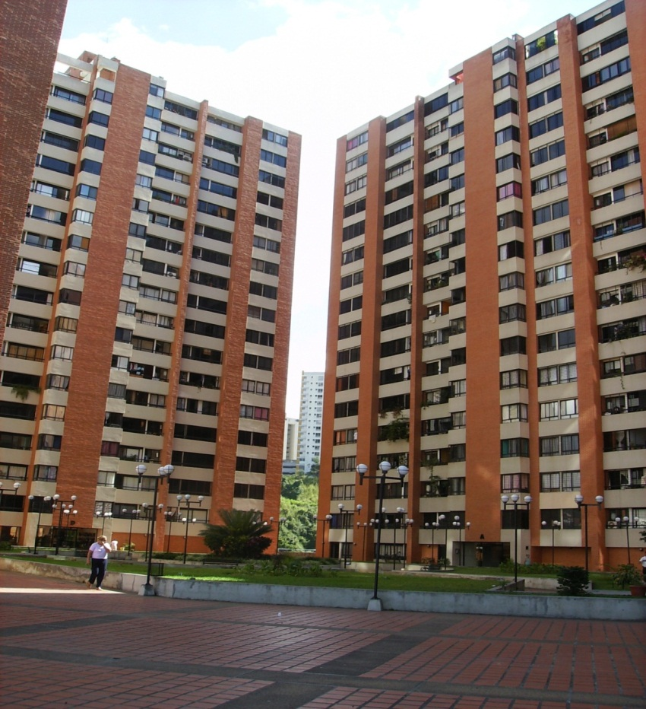

PARQUE RESIDENCIAL AVILA HUMBOLDT-CARACAS-VENEZUELA
INGENIERO RESIDENTE DE OBRA PARA LA CONSTRUCCION DE CUATRO(4) EDIFICIOS DE 24 PISOS,CON 4 NIVELES PARA LOS ESTACIONAMIENTOS;SE REALIZARON PILOTAJES EN ALGUNAS TORRES Y EN EL RESTO FUNDACIONES AISLADAS,MOVIMIENTO DE TIERRA,URBANISMO,ESTRUCTURA APORTICADA TRADICIONAL,560 APTOS;INSTALACIONES ELECTRICAS CON BANCO DE TRANSFORMADORES(SUBTERRANEA) Y ACOMETIDA TRIFASICA,INSTALACIONES HIDRAULICAS(AGUAS NEGRAS,AGUAS BLANCAS),INSTALACIONES DE GAS PARA CADA APTO.,INSTALACIONES CONTRAINCENDIO,INSTALACIONES DE LINEAS TELEFONICAS,INSTALACIONES ELECTRO-MECANICAS:DOS ASCENSORES POR TORRES,CIRCUITO CERRADO TV EN ZONAS COMUNES Y ASCENSORES Y GARITA DE VIGILANCIA, MALETEROS,PARQUE INFANTIL,PLAZA CENTRAL,CANCHA MULTIPLE,CHURUATAS,CAMINERIAS PAISAJISTICAS,TANQUE SUBTERRANEO CON SISTEMA HIDRONEUMATICO,FACHADAS EN TABLILLA DE ARCILLA,ESCALERA CENTRAL EN CONCRETO ARMADO(EXTERNA E INTERNAMENTE), 4 PENT-HOUSE POR CADA TORRE,ACABADOS DE PRIMERA,EN LA URB. LOMAS DEL AVILA:”PARQUE RESIDENCIAL AVILA HUMBOLDT”-CARACAS.
EMPRESA: CONSTRUCTORA AVILA HUMBOLDT/GRUPO HUMBOLDT/INVERSIONES VENTUARI PLAZA/CARACAS:1998-2002

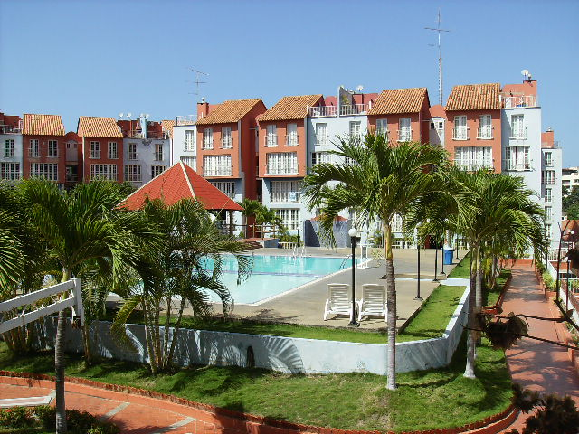

CONJUNTO RESIDENCIAL CARABALLEDA HUMBOLDT-LA GUAIRA-EDO. VARGAS-VENEZUELA
INGENIERO GERENTE DE OBRAS PARA LA CONSTRUCCION DE 16 EDIFICIOS DE SEIS PISOS, 2 PENT-HOUSE A DOS NIVELES POR TORRE,SE INICIO DESDE EL MOVIMIENTO DE TIERRA,URBANISMO, APARTAMENTOS DE INTERES TURISTICOS,CON PISCINA,CANCHA MULTIPLE,CAMINERIAS PAISAJISTICAS,PARQUE INFANTIL,CHURUATA,CIRCUITO CERRADO DE TV PARA LAS AREAS COMUNES Y VIGILANCIA,INSTALACIONES: ELECTRICAS,INSTALACIONES HIDRAULICAS,INSTALACIONES DE GAS,INSTALACIONES DE REDES CONTRAINCENDIO,INSTALACIONES DE REDES PARA INTERCOMUNICADORES,ACOMETIDAS DE REDES PARA TELEFONOS,TANQUE SUBTERRANEO PARA AGUAS BLANCAS CON SISTEMA HIDRONEUMATICO,ESTACIONAMIENTOS,CONSTRUCCION CON ENCOFRADO TIPO TUNEL, EN EL SECTOR DE CARABALLEDA,EDO. VARGAS
EMPRESA: CONSTRUCTORA AVILA HUMBOLDT/GRUPO HUMBOLDT/INVERSIONES VENTUARI PLAZA/CARACAS:1998-2002

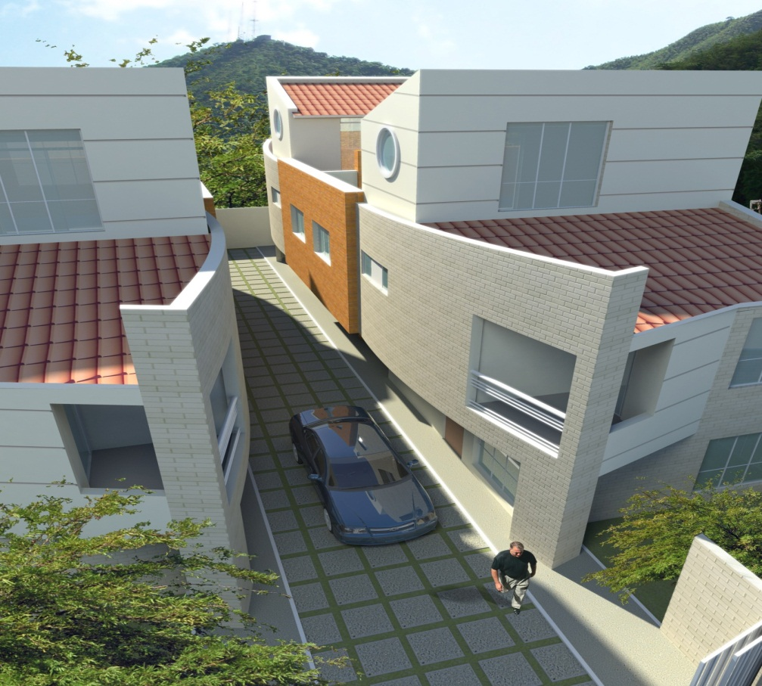

CONJUNTO RESIDENCIAL “POSADA DEL SOL” -URB. EL MANANTIAL-NAGUANAGUA-VALENCIA-EDO. CARABOBO-VENEZUELA

INGENIERO GERENTE PARA LA ELABORACION DEL PROYECTO Y PERMISOLGIA PARA LA CONSTRUCCION DE UN CONJUNTO URBANISTICO DE TOWN-HOUSES, EN LA URB. MANANTIAL,EN NAGUANAGUA-VALENCIA-EDO. CARABOBO,DESDE EL MOVIMIENTO DE TIERRA HASTA LA OBTENCION DE LA HABITABILIDAD, CONJ. RES. “POSADA DEL SOL”

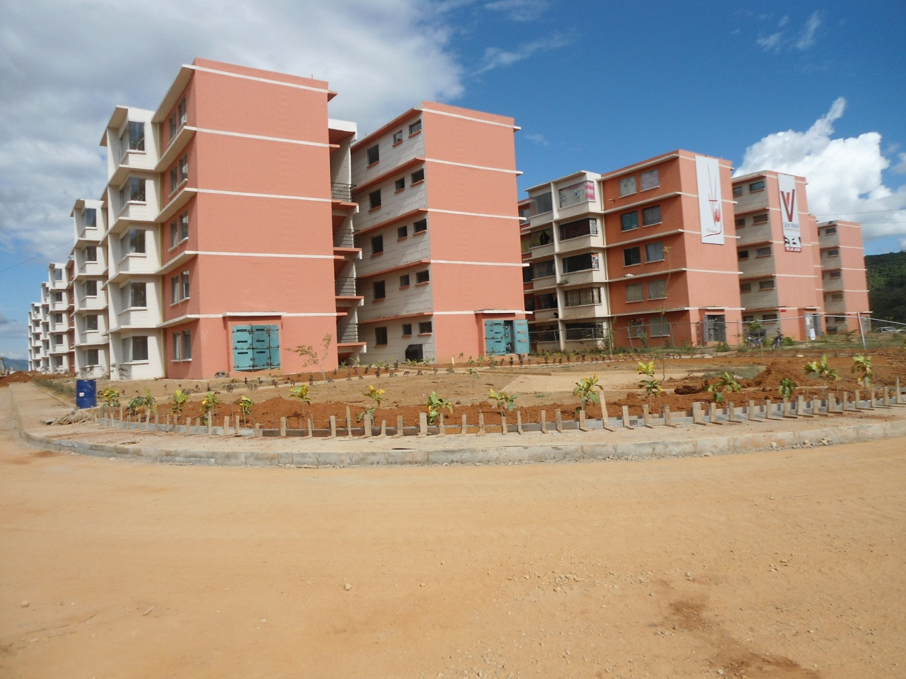

  - OBRA: CIUDAD SOCIALISTA BELEN-GUARENA-EDO-MIRANDA-VENEZUELA
EMPRESA: INVERSIONES MONLOSA-CARACAS/2010-2014
APTOS. DE 60M2 Y 70 M2
EDIFICIOS DE 5 NIVELES DE 10 Apartamentos/Piso
Total Unidades Habitacionales construídas = 2.000 Apartamentos
CONSTRUCCIÓN EN MUROS DE TENSIÓN PLANA(SISTEMA FORSA)
Construcción de carretera en alta montaña,vialidad interna,adecuación de urbanismo:alcantarillado,acueducto,electricidad,gas,planta de tratamiento de aguas residuales(PTAR),planta de tratamiento de agua potable(PTAP),torrenteras,canchas deportivas múltiple,Bodegas para Retail,Sede para centros educativos: Universidad,secundaria,primaria,preescolar.Sede para hospitales.Sedes para centro policiales.
  - CARGO: LIDER DE OBRA: DE ESTRUCTURAS Y ACABADOS

MEJORAMIENTO PROFESIONAL:

- GERENCIA DE PROYECTOS
- POSGRADO EN ESTRUCTURAS
- AUTOCAD:2D-3D
- CALCULOS ESTRUCTURALES: SYPECAD, CYPE 3D: EDIFICIOS EN PÓRTICOS DE ELEMENTOS DE HORMIGÓN ARMADO, EN MUROS DE TENSIÓN PLANA, BODEGAS INDUSTRIALES EN ESTRUCTURA METÁLICA
- BIM-REVIT
- SOFTWARE EN ADMINISTRACIÓN DE OBRA: CONSTRUDATA:APU,PRESUPUESTO,CRONOGRAMA DE INVERSIÓN, CRONOGRAMA DE OBRAS,COMPUTOS METRICOS,MEMORIAS DESCRIPTIVAS,INVENTARIO DE ALMACÉN.
- EXCEL,WORD,MICROSOFT PROJECT
- GASODUCTO CON SISTEMA MICROTUNEL
- INSTALACIONES ELECTRICAS PARA EDIFICIOS
- INSTAL. SANITARIAS PARA EDIFICIOS
- INSTAL. DE REDES DE GAS PARA EDIFICACIONES Y URBANIZACIONES
- INSTAL. DE REDES ELECTRICAS EN POBLADO:ALTA Y BAJA TENSION
- INTALACIONES ELECTROMECÁNICAS PARA EDIFICIOS: ASCENSORES VERTICALES Y EQUIPOS DE VENTILACION
- INSTALACIONES DE SISTEMA DE DUCTERIA PARA AIRES ACONDICIONADO EN EDIFICACIONES
- REMODELACIONES EN EDIFICACIONES
- INSTALACIONES DE REDES CONTRA-INCENDIO CON VALVULAS SPINKER Y DETECTORES DE HUMO
- INSTALACIONES DE REDES: TELEFONICA,CIRCUITO CERRADO DE TV.
- MOVIMIENTO DE TIERRA
- PLANTA DE TRATAMIENTO DE AGUAS RESIDUALES(PTAR)
- PLANTA DE TRATAMIENTO DE AGUA POTABLE(PTAP)
- REDES DE ALCANTARILLADO Y ACUEDUCTOS PARA POBLACIONES.

REFERENCIAS:

- ING. LUIS MILTON ORTIZ
BOGOTA: 316 41 88 966

- ARQ MARIA JOSÉ HERRERA GUZMAN
- BOGOTÁ: 310 558 7676

- ING. ALEJANDRO LOZANO:
MEDELLIN: 311 306 61 44

- ARQ. DORIAN CASAS:
MEDELLIN: 314 700 5007

PAGINAS SOCIALES:
- LINKEDIN: ING MARTIN ARAMENDIZ
- FACEBOOK: MARTIN ARAMENDIZ
- TWITTER: @ARAMENDIZMARTIN

